Booking TEL +39 06 45 55 40 85
info@evasionicral.com - www.evasionicral.com
MERCATINI DI NATALE
NELLE FIANDRE
BRUXELLES – GANd - BRUGES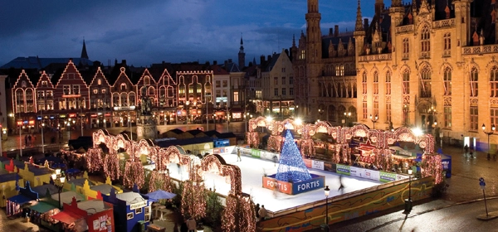
04-08 DICEMBRE 2021
4 NOTTI – 5 GIORNI
Minimo 2 partecipanti

Le Fiandre sono una bellissima regione settentrionale del Belgio che comprende molte città affascinanti e degne di essere visitate. Nel periodo dei Mercatini di Natale si può godere di una atmosfera particolare mentre si visitano le città di Bruxelles: la sontuosa piazza centrale (Gran Place) circondata dai suoi splendidi monumenti, il Manneken Pis, il Museo Di Belle Arti e il Museo di Magritte, l'Atomium, il Museo del Fumetto, la Cattedrale e la zona del Parlamento europeo. Il Natale è la festa più accattivante e colorata sul calendario belga
QUOTA DI PARTECIPAZIONE € 430,00 per persona

Dettagli su supplementi e sconti: 3°letto -30 euro
Supplemento singola € 170,00
Data entro la quale prenotare 30 ottobre 2021 fino ad esaurimento posti

LA QUOTA COMPRENDE:
- Viaggio aereo andata e ritorno Roma- Milano/Bruxelles
- Sistemazione in hotel 4 stelle in camera doppia: 1 notte Bruxelles – 1 notte Gand – 2 notti Bruge
- Trattamento prima colazione
- Trasferimenti in treno da Bruxelles a Gand, da Gand a Brudge e da Brudge a Bruxelles in 2 classe
LA QUOTA NON COMPRENDE:
- Le tasse aeroportuali € 105,00 da riconfermare al momento della emissione dei biglietti aerei
- I pasti
- Assicurazione annullamento e Covid obbligatoria € 25,00
- Quanto non espressamente indicato alla voce “ La quota comprende”
PROGRAMMA:
1°GIORNO: ITALIA – BRUXELLES
Ritrovo dei Sigg. partecipanti all’aeroporto di Roma/Milano. Disbrigo delle pratiche di imbarco e partenza alla volta di Bruxelles. trasferimento libero all’Hotel****. Sistemazione nelle camere riservate. Tempo a disposizione.
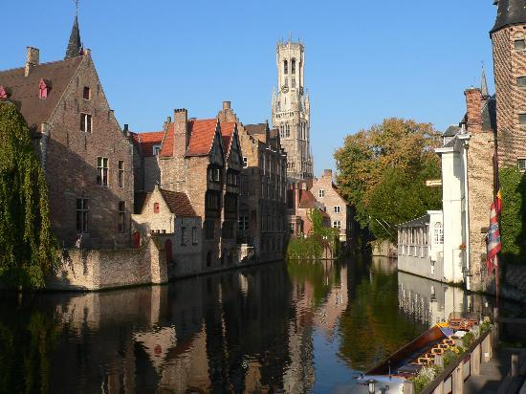
Pernottamento in hotel.

2°GIORNO: BRUXELLES/GAND
Prima colazione in hotel.
visita libera di Bruxelles: è una città capace di sorprendere con la maestosità dei palazzi della Grand-Place, ma anche con la sinuosità degli edifici Art Nouveau di Victor Horta, Henry Van de Velde e Paul Hankar. Bruxelles ospita anche numerosi musei con prestigiose collezioni d’arte antica, moderna e capolavori del Magritte e il Surrealismo come il Museo Magritte che custodisce la più ampia collezione al mondo di opere firmate da René Magritte, senza dimenticare le creazioni della Nona Arte, d’altronde i fumetti sono nati proprio a Bruxelles! Per il pranzo libero e per scoprire Il lato goloso della cucina belga, tappa obbligata in uno degli incantevoli caffè della maestosa Grand-Place di Bruxelles per una pausa meritata con una gaufre e un’imperdibile tazza di cioccolato belga oppure una piacevole sosta in una tipica brasserie dove sorseggiare una birra belga di fama mondiale accompagnata da cozze e patatine fritte.
Nel pomeriggio trasferimento libero alla stazione di bruxelles in tempo per il treno delle ore 16.52. Arrivo previsto alle ore 17.20. Trasferimento libero all’hotel. Sistemazione nelle camere riservate. Pernottamento.

3°GIORNO: GAND/BRUGES
Prima colazione i hotel.
Mattinata libera per la visita di Gand: quarta città del Belgio per grandezza, ma è di sicuro la prima per bellezza: il centro storico pedonale è un museo a cielo aperto dell'architettura fiamminga e testimonia l'importanza di questa città anche in periodo medievale. Da non perdere i monumenti in stile gotico, come l'emozionante cattedrale Saint Bavon e il Castelo dei Conti. Le opere più importanti dei maestri fiamminghi sono invece riunite nell'eccezionale Museo di Belle Arti.
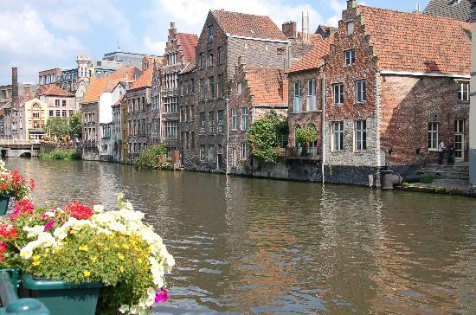
Nel pomeriggio trasferimento libero alla stazione in tempo per il treno delle 17.46. Arrivo previsto a Brudges alle ore 18.27.Bruges: la città medievale meglio conservata d'Europa, la località più visitata del Belgio e, una seria candidata al titolo di città più romantica del continente. Bruges è senza dubbio uno dei gioielli del nord Europa, che offre al visitatore una ricca combinazione di storia e splendori architettonici fiamminghi in un centro città compatto e visitabile a piedi.
Trasferimento libero all’hotel e pernottamento.

4°GIORNO: BRUGES
Prima colazione in hotel.
Intera giornata libera per la visita dei mercatini e della città.
Pernottamento in hotel
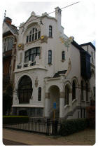
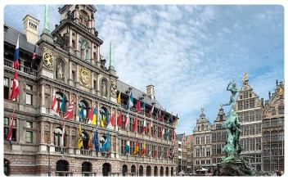

5°GIORNO: BRUDGES/BRUXELLES/ITALIA
Prima colazione in hotel. Mattinata a disposizione per attività personali.
Trasferimento libero alla stazione in tempo per il treno delle14.31 alla volta di Bruxelles Aeroporto. Arrivo previsto alle ore 15.58..Disbrigo delle formalità di imbarco e partenza. Rientro dei signori ospiti alle rispettive località di provenienza.

